GOBERNACIÓN DE NARIÑO PRESENTÓ ESTRATEGIA ‘ASUNTOS CAPITALES’ EN LA QUE SE INVERTIRÁN LOS RECURSOS DE GARANTÍAS PARA PASTO, TUMACO, IPIALES, TÚQUERRES Y LA UNIÓN
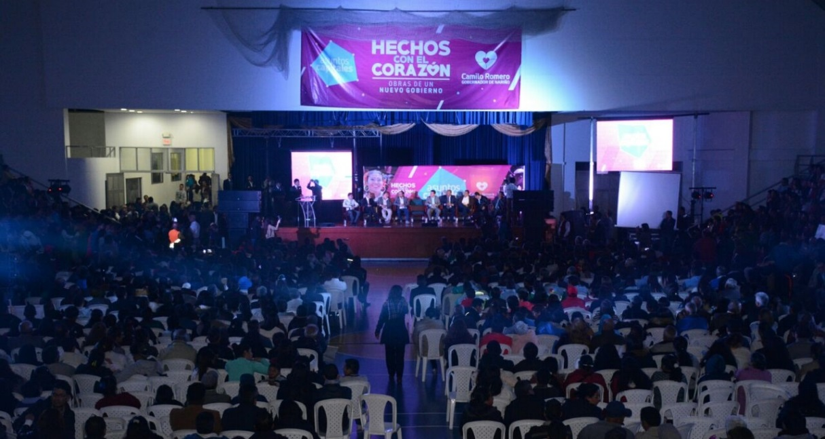
En el coliseo Champagnat se dio a conocer la estrategia ‘Asunto Capitales’, implementada por la Gobernación de Nariño, a través de la cual el gobierno departamental distribuye los recursos provenientes del Sistema General de Regalías en las 5 capitales que ha dispuesto, de acuerdo a su propuesta organizativa así: Pasto, capital del departamento; Tumaco, capital del Pacífico; Ipiales, capital del Sur; Túquerres, capital de La Sabana y La Unión, capital del norte.
En este evento que estuvo presidido por el Gobernador de Nariño Camilo Romero Galeano, también estuvieron presentes el Alcalde de Pasto, Pedro Vicente Obando Ordóñez; el Alcalde de Tumaco, Julio César Rivera Cortés; el Alcalde de Ipiales, Ricardo Romero y representantes de la administración de La Unión. La apertura la realizó el Gobernador de Nariño quien anunció inversiones por más de 186 mil millones de pesos en las subregiones del departamento para el desarrollo de proyectos en beneficio de la población nariñense.
Según el mandatario seccional, con estas inversiones en Pasto, Ipiales, Tumaco, Túquerres y La Unión se fortalecerá, entre otras cosas, la educación, salud, deporte, conectividad terrestre e inclusión social, el agro, la conectividad rural, hasta inversiones en temas como saneamiento básico.
“Esta es una de las estrategias para la distribución de los recursos de regalías que en el caso de Pasto tenemos, por ejemplo, 6 mil millones para desarrollo vial, más de 20 mil millones para la plaza de mercado de El Potrerillo, los 7.500 de la Gobernación para la remodelación del Estadio Libertad, entre otros. En Túquerres tenemos la construcción de la Terminal de Transporte, que beneficiará a las poblaciones de la subregión de La Sabana. Lo propio se hará en Tumaco y el resto de estos municipios. Con ello estamos cumpliendo y haciendo realidad las inversiones de la mano de nuestras comunidades”, señaló el Gobernador de Nariño.
Por su parte el Alcalde de Pasto, Pedro Vicente Obando Ordóñez, destacó que a través de estos importantes recursos se podrán ejecutar proyectos vitales como la remodelación de la plaza del Potrerillo, construir la Casa de la Mujer y el mantenimiento de las vías terciarias del municipio.
Así mismo, el alcalde de Tumaco Julio César Rivera Cortés, expresó que, “la capital del Pacífico recibe con mucho agrado la distribución de las regalías, los cuales lo vemos muy equitativas, ya que es muy importante poner a funcionar El Puerto de Tumaco, porque eso genera desarrollo para todo nuestro Departamento”.
Somos constructores de paz

ATENCIÓN: PERSONAS INESCRUPULOSAS SE ESTÁN HACIENDO PASAR POR FUNCIONARIOS DEL SISBEN PARA SOLICITAR DOCUMENTACIÓN A INSCRITOS A CONVOCATORIA
Frente a la convocatoria para proveer 260 cargos temporales para la implementación de la nueva metodología del SISBEN en el municipio de Pasto, la Alcaldía de Pasto y FONADE informan que varios de los inscritos han denunciado que personas inescrupulosas se están haciendo pasar por funcionarios del SISBEN para solicitar documentos por correo electrónico y engañar a las personas inscritas.
Se aclara que la documentación correspondiente solo se recepcionará por parte de los supervisores de FONADE o el SISBEN, y lo harán únicamente a través de correos electrónicos oficiales (en ningún caso desde correos personales). Se solicita que las personas inscritas solo acudan a las páginas oficiales, en este caso de la Alcaldía de Pasto, para obtener información del proceso. Así mismo, es de señalar que ninguna entidad o persona está autorizada para hacer cobro alguno frente a la convocatoria.
En el momento pertinente, las personas inscritas recibirán a través del correo sisben@sincolearning.com los datos necesarios para poder realizar el curso virtual (datos como nombre de usuario y contraseña de ingreso)
Somos constructores de paz

CANDIDATOS A JUECES DE PAZ Y RECONSIDERACIÓN PARTICIPARON DE SESIÓN INFORMATIVA EN EL CONCEJO DE PASTO
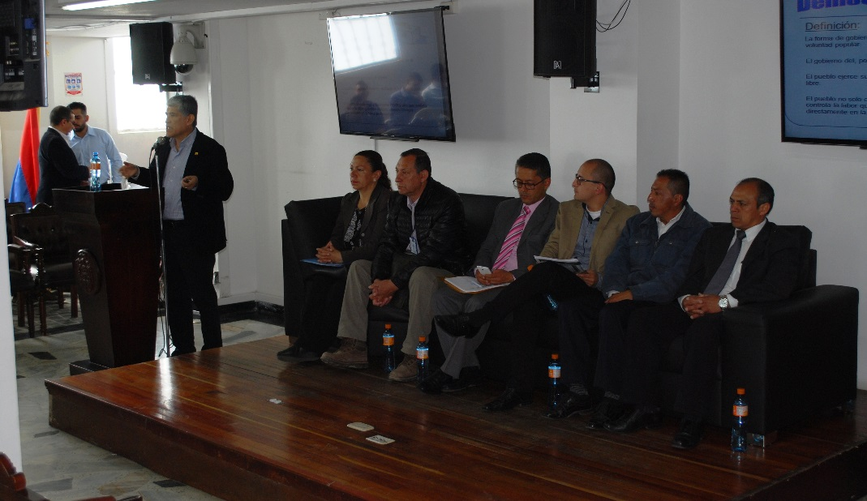
En las instalaciones del Concejo de Pasto se llevó a cabo una sesión informativa, donde se dio a conocer los detalles de la ley 497 de 1999, mediante la cual se crean los jueces de paz y se reglamenta su organización y funcionamiento. En el mismo escenario los candidatos postulados ratificaron su compromiso para fortalecer la convivencia en la capital de Nariño de salir elegidos el próximo domingo 27 de agosto.
El Magistrado Álvaro Montenegro Calvachy, quien fue el encargado de liderar la socialización, dio a conocer que los jueces de Paz y Reconsideración, trabajaran durante un periodo de 5 años, logrando un acercamiento entre las partes en asuntos que pueden ser hasta de 100 salarios mínimos legales mensuales vigentes. “Son personas que voluntariamente quieren colaborar con la sociedad, son líderes sociales preocupados por sus comunidades que tratan de resolver los conflictos en equidad”.
Edgar Erazo Sepúlveda, presidente del Concejo de Pasto, extendió la invitación a la ciudadanía, para que el próximo domingo 27 de agosto de 2017, se acerque a los puestos de votación dispuestos en la ciudad para elegir a los jueces de Paz y Reconsideración que estarán dispuestos de manera estratégica en los cuatro corredores geográficos de la capital de Nariño: norte, sur, oriente y occidente. “En épocas de paz, los jueces de paz y reconsideración, tienen una gran trascendencia, buscar la equidad, el equilibrio y la concertación en nuestras comunas y corregimientos”, puntualizó.
La jornada contó con la asistencia de estudiantes de derecho de las Universidades de Nariño y Mariana y representantes de la Secretaría de Gobierno, Casa de Justicia, Colegio de Jueces y Fiscales de Nariño y Registraduría Nacional.
Somos constructores de paz

ALCALDÍA DE PASTO DESTACA LABOR DE POLICÍA METROPOLITANA EN RECUPERACIÓN Y ARMONIZACIÓN DEL ESPACIO PÚBLICO DENTRO DEL RESPETO HUMANO
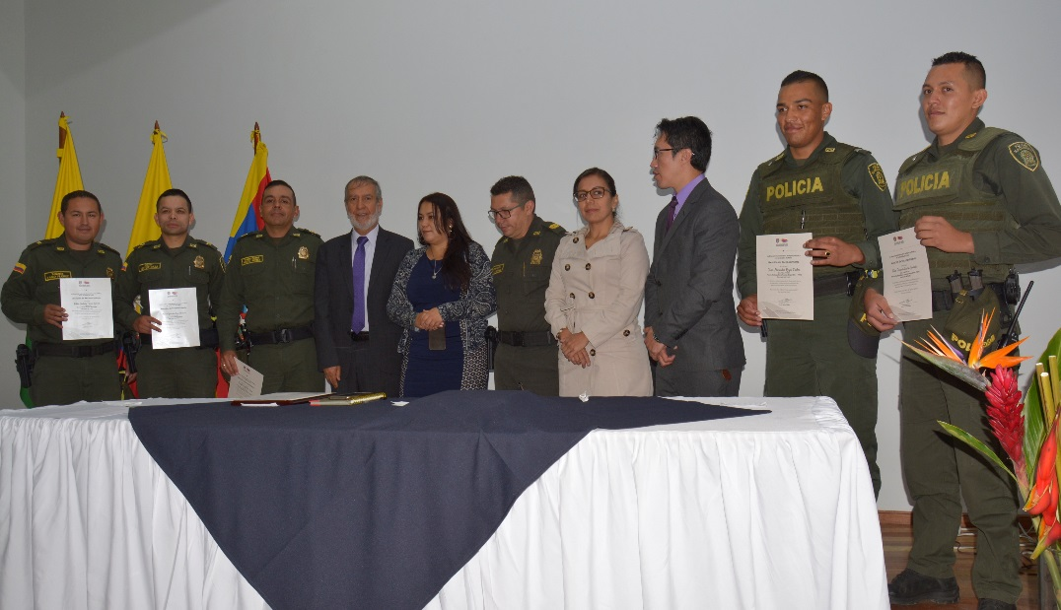
El alcalde de Pasto Pedro Vicente Obando Ordoñez, encabezó el evento protocolario donde la Dirección Administrativa de Espacio Público, hizo entrega de reconocimientos por labores meritorias entorno a la recuperación y armonización del espacio público de la capital de Nariño, a efectivos de la Policía Metropolitana de San Juan de Pasto, liderados por su comandante, el coronel Edwin Villota
El evento que se cumplió en el auditorio de la sede San Andrés de la Alcaldía de Pasto, también estuvo presente la Personera Municipal Viviana Cabrera, representantes de Secretarías de Gobierno, Desarrollo Económico, Tránsito y Transporte de la Administración Local.
El Subcomandante de la Policía Metropolita de Pasto, Teniente Coronel, Juan Carlos Morales, expresó “este reconocimiento es por el trabajo y esfuerzo y la capacidad de articular las diferentes secretarías de la Administración Municipal en pro de trabajar de la misma defensa de los vendedores ambulantes y contextualizar con nuestros efectivos del proceso que se ha hecho con ellos para su reconversión laboral” destacó. Agregó que la policía es un ente auxiliar en defensa de hacer respetar el código de policía y sobre todo el hacer prevalecer la libre movilidad de las personas en el espacio público.
El Alcalde Pedro Vicente Obando Ordoñez, resaltó “este es un reconocimiento muy merecido, una Policía que viene trabajando de la mano con la Administración, que basada en el respeto de los derechos humanos, busca que la ciudad pueda recuperar el espacio público, como lo hecho en la calle 17, la calle 18 y la carrera 22 especialmente”.
Por otra Parte Fredy Andrés Gámez, Director de la Dirección de Espacio Público manifestó que este reconocimiento se lo hizo con el fin de agradecer el trabajo coordinado entre ambas instituciones, labor realizada con el respeto de los derechos humanos. “en un trabajo coordinado hemos hecho estos procedimientos, con el debido respeto con el tema jurídico y social haciendo todo el análisis correspondiente, contribuyendo a la recuperación del espacio público dentro del respeto y buen trato” puntualizó Gámez Castrillón.
Información: Director de Espacio Público, Fredy Andrés Gámez Castrillón. Celular: 3188779455

Somos constructores de paz

FERIA ARTESANAL DE EMPRENDIMIENTO ‘PASTO COMPRA JOVEN’ DIO INICIO EN LA SE-EMANA JUVENTUD 2017
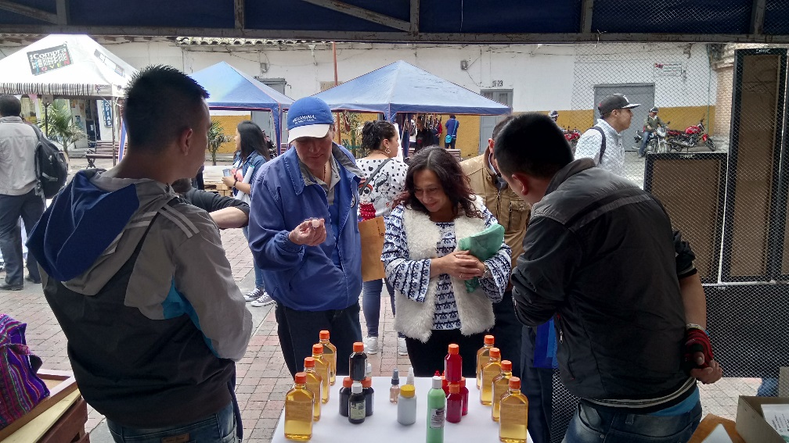
En el marco de la Se-Emana Juventud 2017, organizada por la Alcaldía de Pasto a través de la Dirección Administrativa de Juventud, se llevó a cabo en la Plazoleta de la Catedral, la feria artesanal de emprendimiento juvenil, ‘Pasto Compra Joven’, espacio de participación, reflexión, visualización, fomento, fortalecimiento e interlocución entre los y las jóvenes de Pasto.
Igualmente esta feria se realiza como un proceso de acompañamiento y visibilización de los emprendimientos juveniles, con miras a la apertura y proyección de espacios de comercialización, innovación y competitividad dentro del mercado.
En la feria, donde participaron varias marcas de jóvenes emprendedores, ofrecen al público variedad de diseños productos y creaciones propias, elaborados a mano y a precios económicos.
Nathaly Riascos Mora, directora Administrativa de Juventud, indicó que la feria artesanal de emprendimiento juvenil, ‘Pasto Compra Joven’, es un espacio que permanece abierto a nuevas propuestas, con el fin de incentivar el desarrollo del talento y la creación de empleo joven en la región.
El expositor Álvaro Rosero, expresó que, la importancia de estos eventos es muy grande, porque dan a conocer los productos elaborados a mano. “Es bueno que estos eventos se sigan realizando de manera más continua, porque damos a conocer nuestras marcas y productos, ya que a la gente le llama la atención cosas diferentes, como salir a caminar y encontrar estas exposiciones”.
Así mismo, la directora de Juventud invitó a toda la comunidad en general a participar de la Se-Emana Juventud 2017 se trabajará una agenda que tocará entre otras temáticas: emprendimiento, derechos humanos, barrismo social, género, medio ambiente, salud, educación, deportes extremos, cultura, etc.
Información: Directora Administrativa de Juventud Nathaly Riascos Maya. Celular: 3014887417
nathalyjriascos@gmail.com

Somos constructores de paz

CON UNA FUNCIÓN DE TEATRO AL AIRE LIBRE SE DIO INICIO AL XXI FESTIVAL INTERNACIONAL DE TEATRO SAN JUAN DE PASTO
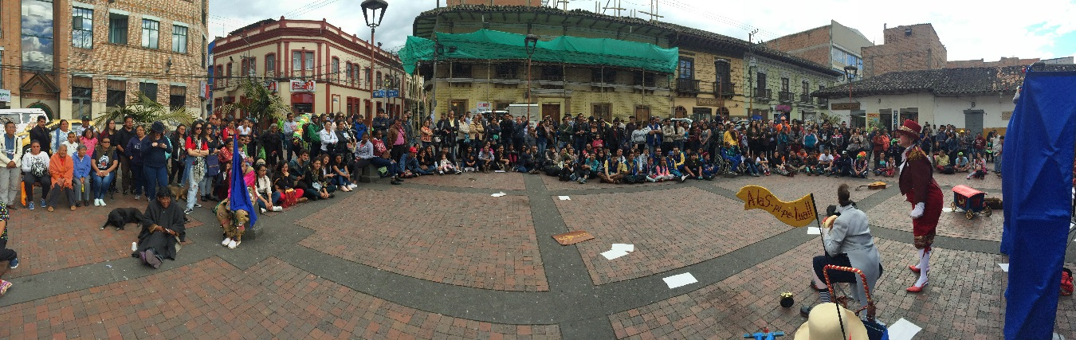
Con el propósito de generar sentido de pertenencia, cultura ciudadana y amor por el arte, la Dirección de Espacio Público en conjunto con la organización de XXI Festival Internacional de Teatro San Juan de Pasto, presentaron al público las dos primeras funciones gratuitas de teatro de este importante festival que para este año se realiza bajo el eslogan “Públicos Para el Teatro, Ciudadanos Para la Vida” y que para su realización cuenta con el apoyo del la Alcaldía de Pasto, a través de La Dirección Administrativa de Espacio Público y la Secretaría de Cultura.
Esta primera presentación que tuvo lugar en la Plazoleta de la Catedral de Pasto, estuvo a cargo del colectivo local de danzantes de Obonuco, quienes exhibieron la obra ´La Comparsa´, seguido del grupo Seres de Luz Teatro, proveniente del Brasil con la obra ´A-las-pi-pe-túa´ presentando un repertorio teatral para que niños, niñas, adolescentes, jóvenes adultos que se dieron cita a este lugar disfruten de una tarde amena cargada de arte y actuación así como lo manifestó la señora Lourdes Caicedo, “me parece muy emocionante estar disfrutando en compañía de mis nietos que hemos pasado por aquí y nos quedamos disfrutando de esta creatividad y fantástica obra tan bonita” de la misma manera Juan Pablo Ortega niño que disfrutó de este este espectáculo en compañía de su madre expresó “me he quedado en esta plaza hoy porque me gusta mucho que el teatro se haga así al aire libre”.
Por otra parte Lina Duque, Coordinadora del área de Teatro y Circo del Ministerio de Cultura resaltó la vinculación de la Alcaldía de Pasto con el Festival Internacional de Teatro con la fundación Aleph Teatro, “El festival de Teatro es una fiesta que irrumpe la cotidianidad de la ciudad a través de la alegría y magia del teatro y ese encuentro tan hermoso entre un artista y el público de la ciudad”. Puntualizó la funcionaria de la cartera de Ministerio de Cultura.
Otras funciones teatrales que serán presentados dentro desarrollo del XXI del festival de Espacio Público las cuales estimulan a los ciudadanos a disfrutar y se realizaran hoy sábado 19 de Agosto en la Plazoleta de La Catedral a partir de las 3: 30 de la tarde con la presentación de grupos de teatro Local, de la ciudad de Cali y del país de Brasil, de la misma manera este domingo 20 agosto se tendrá una presentación gratuita en el Parque de Chapalito, con la presentación del grupo In Fusión Teatro de la ciudad de Medellin, complementadas estas presentaciones con las que se harán en el Teatro Imperial, y la sala de Aleph Teatro, hasta el 26 de agosto, por medio de la compra de abonos, para mayor información puede consultar en la fundación Aleph Teatro ubicada en la calle 32 – 28 teléfono 7363201.
Información: Director de Espacio Público, Fredy Andrés Gámez Castrillón. Celular: 3188779455

Somos constructores de paz

EL PROGRAMA DE ATENCIÓN E INCLUSIÓN PARA PERSONAS CON DISCAPACIDAD HIZO ENTREGA DE CERTIFICADOS Y KITS DE GASTRONOMÍA A MADRES CUIDADORAS
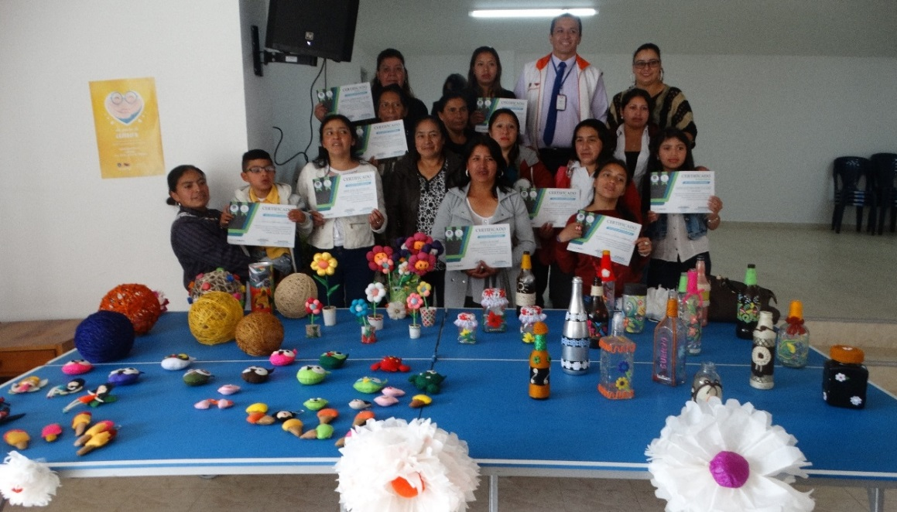
En el marco del programa de Atención e Inclusión Social para persona con Discapacidad, la Alcaldía de Pasto a través de la Secretaría de Bienestar Social hizo entrega de 30 kits para madres cuidadoras y personas con discapacidad vinculadas al curso de gastronomía en articulación con SENA, de otra parte, se certificó a 60 madres cuidadoras que finalizaron con éxito curso de peluquería gracias a la articulación con COMFAMILIAR, y a través del convenio con la Fundación FINDESUR se realizó curso de elaboración de manualidades con material reciclable.
Este proceso se realiza con el objetivo de brindar opciones de emprendimiento y generación de ingresos a las madres o padres cuidadores, teniendo en cuenta que por las condiciones en el entorno laboral son escasas las posibilidades de ingresos económicos.
Estas acciones se encuentran estimadas en el Plan de Desarrollo: Pasto Educado Constructor de Paz, bajo el Pacto por los Derechos Sociales, cuyo fin es generar procesos de inclusión laboral y prestar un apoyo integral a emprendimiento productivos.
Información: Secretario de Bienestar Social, Arley Darío Bastidas Bilbao. Celular: 3188342107
Somos constructores de paz

PROCESO DE BIOMETRIZACIÓN PARA BENEFICIARIOS DEL SUBSIDIO ECONÓMICO COLOMBIA MAYOR
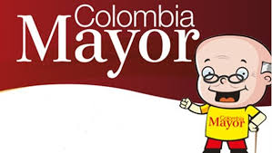
La Alcaldía de Pasto a través de la Secretaría de Bienestar Social informa a los adultos mayores que reciben el subsidio económico del programa Colombia Mayor, que por disposición del Ministerio de Trabajo y el Consorcio Colombia Mayor, es necesario realizar un proceso de biometrización (reconocimiento de huellas dactilares) con los beneficiarios.
Lo anterior es de carácter obligatorio para que los beneficiarios puedan realizar el próximo cobro, programado para el mes de septiembre y evitar la suspensión o el retiro del subsidio.
Este proceso se realizará desde el día miércoles 23 de agosto hasta el día sábado 2 de septiembre de 7 a.m. a 6 p.m. en jornada continua, en las instalaciones del Centro Vida, de la Secretaría de Bienestar Social, ubicado en la Avenida Mijitayo Cra 26 # 5 Sur. (Antiguo INURBE, frente a Coca Cola). Como principal requisito presentar cédula de ciudadanía.
Con el fin de mantener un orden en el proceso, se realizará a través del Pico y Cédula, de la siguiente manera:
Zona Urbana:

CÉDULAS TERMINADAS EN | FECHA BIOMETRIZACIÓN
1 | AGOSTO 23
2 | AGOSTO 24
3 | AGOSTO 25
4 | AGOSTO 26
5 | AGOSTO 27
6 | AGOSTO 28
7 | AGOSTO 29
8 | AGOSTO 30
9 | AGOSTO 31
0 | SEPTIEMBRE 1

PROCESO BIOMETRIZACIÓN ZONA URBANA
La biometrización zona urbana se realizará de acuerdo al primer apellido
LETRA DEL PRIMER APELLIDO |  |  | JORNADA
A, B, C, D, E, F, G, H, I, J, K, L |  |  | JORNADA MAÑANA  De 7 am a 1 pm
M, N, Ñ, O , P, Q, R, S, T , U V, W, X, Y, Z |  |  | JORNADA TARDE  De 1 pm a 6 pm

Zona Rural:
En los Corregimientos del Encano y Catambuco se efectuará dicho proceso desde el día miércoles 23 de agosto hasta el día miércoles 6 de septiembre de lunes a viernes de 8 a.m. a 12 m y 2 p.m. a 6 p.m, y el día sábado de 8 a.m. a 12 m, en los puntos EFECTY – SERVIENTREGA de cada corregimiento.
A los beneficiarios del programa residentes en los 15 Corregimientos restantes, se dará a conocer oportunamente el cronograma hasta tanto se adelanta la organización y logística para cada uno.
Finalmente informamos a los adultos mayores beneficiarios de los Talleres ocio ocupacionales de los Centros Vida internos y externos, que para realizar dicho proceso se suspenden todo tipo de actividades del 23 de agosto al 3 de septiembre.
Para mayor información pueden comunicarse a los teléfonos 7235345, 7238687 o acercarse a las instalaciones de la Secretaría de Bienestar Social, ubicada en la Carrera 26 sur Barrio Mijitayo, antiguo INURBE.
Información: Secretario de Bienestar Social, Arley Darío Bastidas Bilbao. Celular: 3188342107
Somos constructores de paz

Oficina de Comunicación Social
Alcaldía de Pasto

